Actividades

Laboratorio: Contraste de Hipótesis

1. Continuando con el ejercicio 7 de este tema vamos a suponer ahora que la desviación típica asociada a la distribución de los datos no es conocida, de modo que tengas que emplear el estadístico de contraste siguiente:

Recuerda que los datos empleados eran estos y que la variable que se media era X

2,4 2,2 2,5 3 3,2 3,3 3 3,4 3,2 3,3

¿A la vista de este cambio en el enunciado del problema como resolverías el siguiente contraste para un nivel de significancia de 1%?

DATOS

$$α=0.01$$

$$μ=2,4$$

$$H_{1}: μ ≠2,4$$

$$H_{0}: μ=2,4$$

Varianza = 0.1645

Desviación típica = 0.4055

Covarianza = 0.18277

S = 0.4275

Media = 2.95

|  |  |  |  |  |  |  |
| --- | --- | --- | --- | --- | --- | --- |
| valor critico | |  | | --- | |  | | 3,25 | |  | | --- | |  | | -3,25  - $t_{α/2};9=$ |

1. Por medio del método tradicional de resolución de contraste de hipótesis

|  |  |  |  |
| --- | --- | --- | --- |
| Método tradicional | |  | | --- | |  | | 4,0681878 |
|  |  |

Decisión: se rechaza la Ho dentro de la zona de rechazo 3.25 < 4.0681

Conclusión: hay evidencia estadistas suficientes para decir que la media es distinta que 2.4.

1. Por medio del método del p valor

* Cola derecha

|  |  |
| --- | --- |
| P(T > t_𝑒𝑥𝑝) | 2,36901E-05 |
| |  | | --- | |  | | 0,01 |
| 2* P(T > t_𝑒𝑥𝑝) | 4,73802E-05 |
|  |  |
| rechazamos Ho 4,7380 < 0.01 de especificación | |
|  | |

1. Por medio del uso de intervalos de confianza



S =

S = [2,51;3,39]

**Se rechaza la Ho ya que $μ=2,4$ no se encuentra en el intervalos [2,51;3,39]**

1. **¿Te han dado los resultados de los tres contrastes igual? ¿Por qué crees que sucede esto?**

En todos los resultados se rechaza la Ho ya que esto se debe porque en el caso de contraste de hipótesis se encuentra en la zona de rechazo,

1. **¿Crees para que algún otro nivel de significación razonable –de los que suelen emplear- hubiera combinado el resultado de alguno de los contrastes?**

En p-valor no se ve ningún cambio ya que no depende del nivel de significación.

Para el método tradicional e IC se realizó una prueba (fuerza bruta) donde se probó todos los valores de la columna de 9 grados de libertad de la T-student, pero ningún valor cambio la respuesta de ninguno de los contrastes.

1. Los profesores de 2 colegios se reúnen para debatir acerca de las horas que pasan sus alumnos enganchados a la red, dado que no se ponen de acuerdo en si los alumnos de dichos colegios realmente echan, en media, las mismas horas o no deciden hacer un estudio y preguntar a los alumnos de ambos colegios. Los resultados de las horas que echan al mes cada alumno encuestado puede verse a continuación

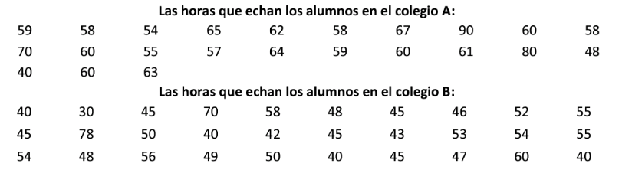

Por tanto, a partir de estos datos, determina si, en media, los alumnos de dichos colegios pasan las mismas horas conectados a Internet. Utiliza para ello el método dl p-valor y el tradicional

Datos

|  |  |  |
| --- | --- | --- |
|  | colegio a | colegio b |
| media | 61,2174 | 49,4333 |
| varianza | 91,2136 | 84,7122 |
| desviacion tipica | 9,55058 | 9,20392 |
| cuasivarianza | 95,3597 | 87,6333 |
| cuasivarianza agrupada | 90,9663 |  |
| muestras | 23 | 30 |
| |  | | --- | | valor critico | |  | 2,0076 $$t_{α/2};51=$$ |
| grados de libertar | 51 |  |
| Intervalo de confianza | 0,95 |  |

Ho: las dos medias son iguales

H1: las dos medias no son iguales

Considerando un nivel de significación del 5%, se tiene que α = 0,05

Suponiendo varianza iguales

|  |  |  |
| --- | --- | --- |
| estadistico de contraste para varianzas iguales | 4,4580 |  |
|  |
|  |
|  |  |  |
| Metodo Tradicional | se rechaza Ho | 4,46>2,01 |
| pvalor | 0,0000228 |  |
| |  | | --- | | 2*pvalor | | 4,55786E-05 |  |
| Metodo Pvalor | se rechaza Ho | 0,05 > 0,00004 |